Birgit Lockheimer

Rolf Erdorf – Een persoonlijk in memoriam
Vertaald door Michiel Nijenhuis

Birgit Lockheimer (1960) heeft 34 jaar in Duitsland gewerkt als redacteur / uitgever van kinder- en jeugdboeken. Enkele Nederlandse en Vlaamse auteurs die ze in vertaling van Rolf Erdorf publiceerde zijn Klaas van Assen, Els Beerten, Martha Heesen, Veronica Hazelhoff, Jan De Leeuw, Koos Meinderts, Daan Remmerts de Vries, Gideon Samson, Astrid Sy, Edward van de Vendel en Bette Westera.

Rolf Erdorf (1956-2026) vertaalde kinder- en jeugdliteratuur uit het Nederlands in het Duits. Hij studeerde germanistiek en romanistiek in Bonn en later Nederlandse taalkunde aan de Freie Universität Berlin. In de jaren tachtig werkte hij als freelance radiojournalist voor Nederlandse omroepen. In 1996 werd hij bekroond met de Förderpreis für literarische Übersetzungen der Freien und Hansestadt Hamburg. In 2005 ontving hij de Martinus Nijhoff Prijs, in 2006 gevolgd door de Gustav-Heinemann-Friedenspreis en de Deutscher Jugendliteraturpreis.
Rolf Erdorf – Een persoonlijk in memoriam
Vertaald door Michiel Nijenhuis

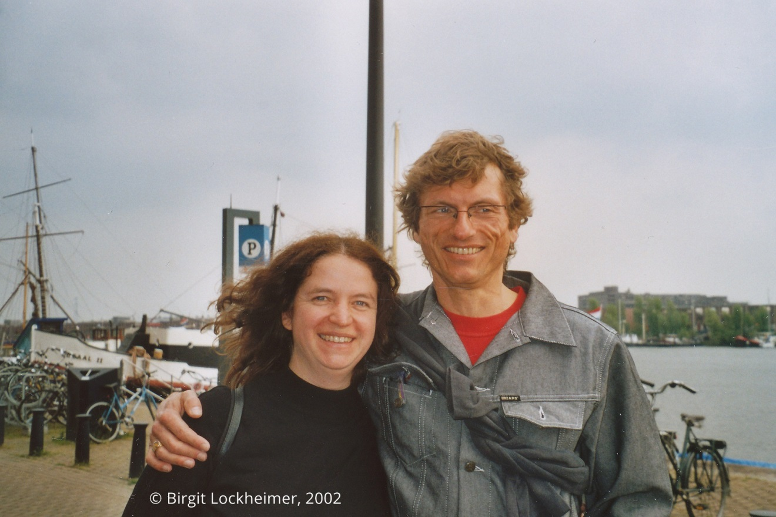
Birgit Lockheimer en Rolf Erdorf
De eerste keer dat we elkaar spraken was in 1995. Ik was een jonge redacteur bij de Zwitserse uitgeverij Nagel & Kimche en bood Rolf de vertaalopdracht aan van Een verhaal voor Hizzel van Klaas van Assen. Rolf zei meteen dat hij het boek heel graag zou vertalen, maar omdat hij ernstig ziek was, wist hij niet of hem voldoende tijd restte om de vertaling te voltooien. Daarom wilde hij graag met uitgever Renate Nagel overleggen of zij onder deze omstandigheden akkoord zou gaan met hem als vertaler. Zij ging akkoord.
Een verhaal voor Hizzel was een prachtig boek en de eerste van – als ik me niet vergis – 33 intensieve, gezamenlijke boekprojecten die mijn leven hebben verrijkt. Het laatste, Marije Tolmans prentenboek Egalus, verscheen in 2024 bij uitgeverij Gerstenberg.
Om een boek uit een vreemde taal te kunnen beoordelen en te beslissen of je het in je fonds wilt opnemen, ben je als uitgever vaak aangewezen op leesrapporten. De adviezen van Rolf waren een genot om te lezen. Ze gaven niet alleen een nauwgezet, genuanceerd en goed onderbouwd beeld van het Nederlandse origineel, maar namen de lezer ook voor zich in door de intelligentie en humor waarmee ze waren geschreven. Mijn vroegere non-fictiecollega bij uitgeverij Sauerländer zei ooit dat ze altijd blij werd als ik voor de volgende redactievergadering een leesrapport van Rolf Erdorf rondstuurde.
Onze samenwerking was ontspannen, inspirerend en vruchtbaar. Wanneer ik verbeteringsvoorstellen deed voor een passage die me nog niet perfect leek –
nadat ik lang had nagedacht over alternatieve formuleringen en woorden en zinsdelen heen en weer had geschoven – stond ik vaak versteld van Rolfs oplossingen. Met een minieme verandering klopte de zin opeens en viel alles op zijn plaats. Zijn werkwijze deed me soms denken aan die van een chirurg, ze was minimaal invasief. Dat zei ik tegen Rolf en die uitdrukking beviel hem wel.
Als zijn vertalingen bij de redactie binnenkwamen, waren ze al zeer goed en het deed ons allebei veel plezier als we ze samen nog een fractie beter konden maken. Rolf voelde zich ook niet te goed om zijn redacteur te bedanken voor suggesties die bijzonder geslaagd waren, en dat is niet vanzelfsprekend.
Een verhaal voor Hizzel kreeg in 1996 de stimuleringsprijs van de stad Hamburg voor literaire vertalingen. Dat was het begin van zo ongeveer alle prijzen die een vertaler van kinder- en jeugdliteratuur maar kan winnen. Daarbij moet nog worden vermeld dat Rolf ook talrijke kunstboeken vertaalde, wat de tweede pijler van zijn vertalersschap was.
In 2005 mocht ik Rolf vergezellen naar de uitreiking van de Martinus Nijhoff-prijs in het toen nog gloednieuwe Muziekgebouw aan ’t IJ in Amsterdam. Hij kreeg deze prestigieuze onderscheiding samen met Annelies Jorna, die voor haar vertalingen uit het Engels werd bekroond. Dat was de eerste en enige keer dat deze grote prijs werd toegekend aan vertalers van kinder- en jeugdboeken. Weliswaar vertaalde Rolf ook romans voor volwassenen, maar hij zou deze literatuur nooit beschouwen als iets wat van een hogere orde zou zijn.
In 2006 ging ik ook mee naar Essen, voor de uitreiking van de Gustav-Heinemann-Friedenspreis für Kinder- und Jugendbücher voor Hoe mooi wit ik ben van Dolf Verroen. Dat boek werd, net als later Het hondje dat Nino niet had van Edward van de Vendel en Anton van Hertbruggen, bekroond met de zeer belangrijke Deutscher Jugendliteraturpreis. In 2024 kreeg Rolf Erdorf ten slotte op de Frankfurter Buchmesse de speciale prijs voor zijn complete oeuvre. ‘Vertalen is mijn leven, zo is het gewoon,’ zei hij bij de uitreiking. ‘Literatuur en poëzie zijn niet decoratief, maar volstrekt wezenlijk. In de ergste crises zijn zij het die je in leven houden.’
In veel boeken die Rolf vertaalde, en ook in onze persoonlijke gesprekken, was de dood een belangrijk onderwerp. Rolf wist waarover hij het had – hij was er verschillende keren aan ontsnapt. Maar ondanks zijn fragiele gezondheid spaarde hij zichzelf niet. Zijn werktempo was enorm hoog. Hij laat een indrukwekkend oeuvre na.
Maar behalve met de dood hield Rolf zich ook heel intensief met het leven bezig. Hij hield van lekker eten (hij was een voortreffelijke kok), kanovaren op de Alster in Hamburg of in Noord-Holland, fietsen op het eiland Föhr of in Amsterdam, zwemmen in de Bodensee of bij Nordstrand, varen op de rivier de Wakenitz, een bezoek aan de opera in Hamburg of Berlijn, musea in Brussel, Madrid of Insel Hombroich. Rolf was ondernemender en alerter dan de meeste mensen met een goede gezondheid. Zijn ongelofelijke enthousiasme was dermate aanstekelijk dat ik op mijn vijfenveertigste nog Nederlands ben gaan leren.
Rolf was niet alleen gevat en zeer welbespraakt (en als hij eenmaal op dreef was, viel het niet altijd mee om ertussen te komen), hij had ook een ontwapenend, aanstekelijk en warm gevoel voor humor, dat weldadig was. Ook, en vooral, als het over heel ernstige dingen ging. Die humor heeft hij tot het allerlaatste moment bewaard.
Lieve Rolf, de korte tijd die we samen besteedden aan Een verhaal voor Hizzel groeiden tot ons grote geluk uit tot bijna dertig jaar. Net als heel veel anderen zal ik jou en je stem enorm missen.

